Bài lab1
1. Cài đặt – cấu hình unbutu server
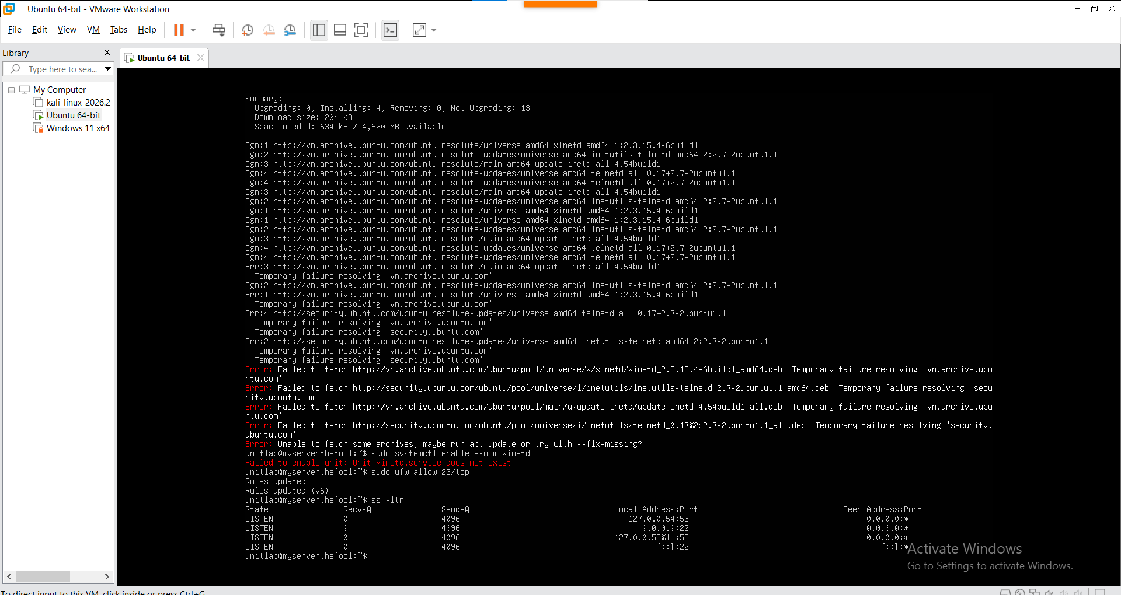

Cài đặt cấu hình kali linux:
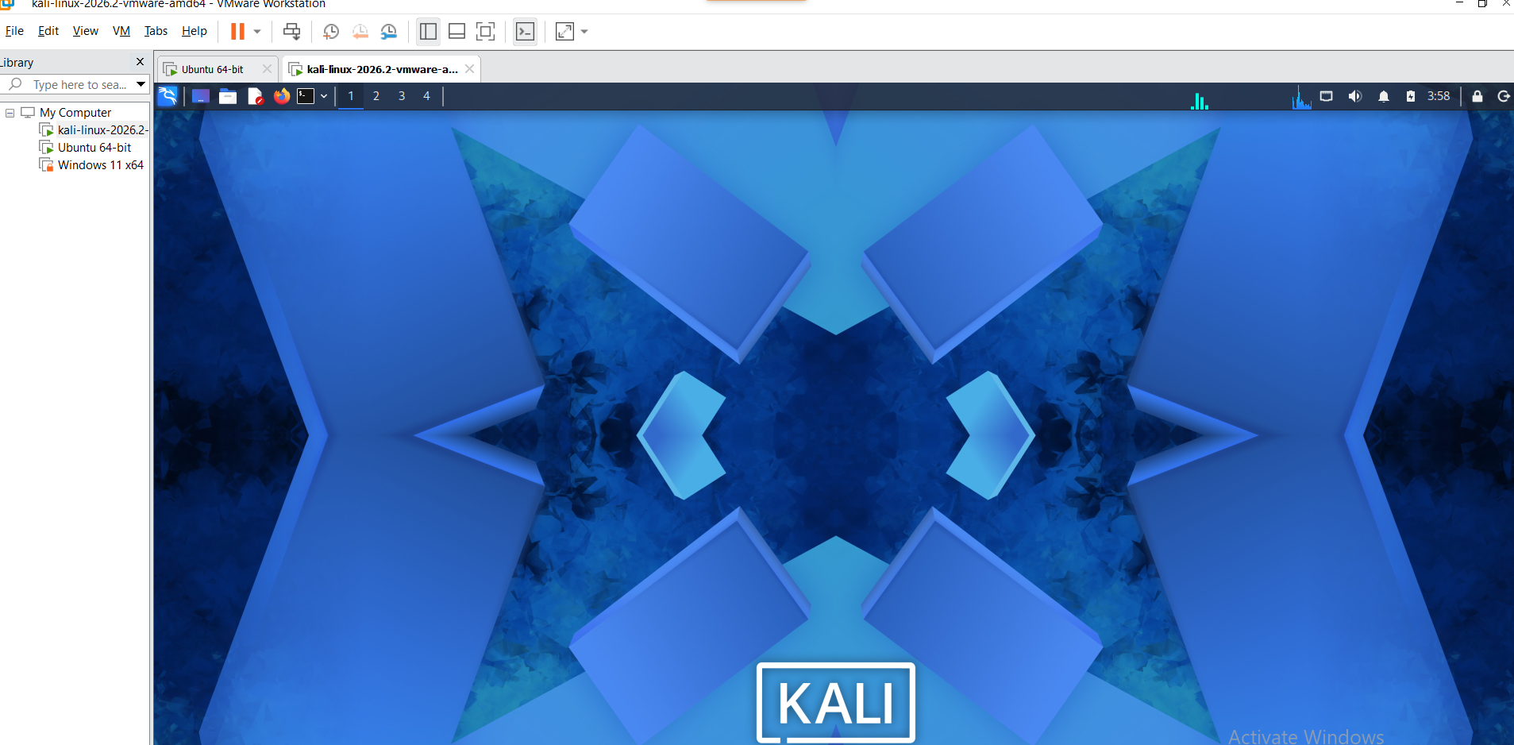

Wire shar bắt gói tin
